1.北京中瑞祥介电常数及介质损耗测试仪 型号：ZRX-29013
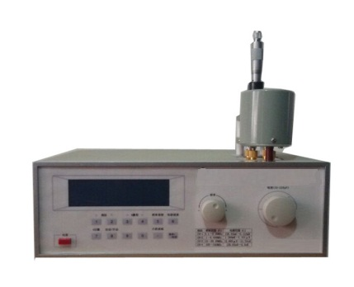
一、ZRX-29013概述：
ZRX-29013型介电常数及介质损耗测试仪作为最新一代的通用、多用途、多量程的阻抗测试仪器，测试频率上限达到目前国内最高的160MHz.ZRX-29013介电常数测试仪采用了多项领先技术。
双扫描技术 - 测试频率和调谐电容的双扫描、自动调谐搜索功能。
双测试要素输入 - 测试频率及调谐电容值皆可通过数字按键输入。
双数码化调谐 - 数码化频率调谐，数码化电容调谐。
自动化测量技术 -对测试件实施 Q 值、谐振点频率和电容的自动测量。
全参数液晶显示 – 数字显示主调电容、电感、 Q 值、信号源频率、谐振指针。
DDS 数字直接合成的信号源 -确保信源的高葆真，频率的高精确、幅度的高稳定。
计算机自动修正技术和测试回路最优化 —使测试回路 残余电感减至最低，彻底根除 Q 读数值在不同频率时要加以修正的困惑。

二、ZRX-29013主要技术特性：
Q 值测量范围: 2 ～ 1023,量程分档：30、100﹑300﹑1000，自动换档或手动换档
固有误差:≤ 5 ％ ± 满度值的 2 ％（ 200kHz ～ 10MHz ）,≤6％ ± 满度值的2％（10MHz～160MHz）
工作误差:≤ 7 ％ ± 满度值的 2 ％（ 200kHz ～ 10MHz ）,≤8％ ± 满度值的2％（10MHz～160MHz）
电感测量范围: 4.5nH ～ 140mH
电容直接测量范围: 1 ～ 200pF
主电容调节范围: 18 ～ 220pF
主电容调节准确度: 100pF 以下 ± 1pF;100pF 以上 ± 1 ％
信号源频率覆盖范围: 100kHz ～ 160MHz
频率分段（ 虚拟 ）: 100 ～ 999.999kHz, 1 ～ 9.99999MHz,10 ～ 99.9999MHz,100 ～ 160MHz
频率指示误差: 3 × 10 -5 ± 1 个字

三、ZRX-29013夹具工作特性
1.平板电容器：
极片尺寸： Φ50mm/Φ38mm可选
极片间距可调范围： ≥15mm
2. 夹具插头间距：25mm±0.01mm
3. 夹具损耗正切值：≤4×10－4 （1MHz）
4．测微杆分辨率： 0.001mm

四、ZRX-29013配置：
主机 一台
电感 九支
夹具 一套
液体杯 一套
随机文件一套

